**云南省企业就业失业数据采集系统 项目计划书**

|  |  |
| --- | --- |
| **学 院：** | **计算机学院** |
| **专 业：** | **软件工程** |
| **学 生：** | **徐浩1120213459** |
| **小 组：** | **12** |

**1 引言**

**1.1 项目背景**

云南省企业就业失业数据采集系统是一个新型的、自含型的软件产品，旨在为云南省相关政府部门和企业提供一个高效、便捷的平台，用于采集、上报、汇总和分析全省企业的就业失业数据。该系统可以替代原有的手工数据采集和上报方式，显著提高数据采集和处理的效率，为政府部门制定就业政策提供及时、准确的数据支撑。

该系统需要与国家失业监测系统进行数据交换，是国家层面失业监测工作的重要组成部分。系统的建设和应用，将进一步完善云南省乃至全国的失业监测体系，对于加强就业形势监测、制定和完善就业政策具有重要意义。

**1.2 需求概述**

本项目的就业失业数据采集系统的大致需求如下：

|  |  |  |
| --- | --- | --- |
| 功能类别 | 功能名称 | 一般过程描述 |
| 企业 | 企业信息 | 修改企业基本信息 |
| 备案上报 |  |
| 数据填报 | 填报企业就业人数 |
| 数据查询 | 查询以往调查期数据状态 |
| 省 | 企业备案 | 查看各市已备案企业信息 |
| 企业查询 | 按需要对备案企业进行查询 |
| 报表管理 | 审核上报的数据并汇总上报 |
| 数据修改 | 修改企业上报数据 |
| 数据删除 | 删除历史数据 |
| 数据退回 | 退回上报数据 |
| 数据汇总 | 查询汇总表 |
| 数据导出 | 按报送期导出企业信息、企业报表等数据 |
| 数据查询 | 对全省已创建用户进行条件查询 |
| 多维分析 | 用多维方式分析全省企业岗位变动情况 |
| 图表分析 | 用图表方式分析全省企业岗位变动情况 |
| 发布通知 | 发布、删除通知信息 |
| 系统管理 | 设置上报时限、管理用户、监控系统运行情况 |

**1.3 项目约束表**

|  |  |
| --- | --- |
| **约束** | **描述** |
| 时间 | 项目需要在规定的时间内（3.12~11.15）完成，因此需要进行合理的时间规划和任务分配，确保项目按计划进行。 |
| 资源 | 项目需要合适的人力（12人）、技术和资金（100万以内）等资源支持，因此需要进行资源评估和调配，以满足项目需求。 |
| 技术 | 项目需要遵循特定的技术限制，包括所选开发平台和框架的技术要求、数据库管理系统的限制以及其他相关技术标准和规范。需要确保所选技术能够满足项目需求并符合现有技术基础和能力。 |
| 组织 | 项目实施涉及不同的组织部门和利益相关者，需要与各方进行合作和沟通。项目团队需要与政府部门和企业合作，确保数据的获取和整合的顺利进行。 |
| 法律 | 项目需要遵守相关的法律法规和合规要求，特别是数据保护和隐私保护方面的规定。确保系统设计和实施符合相关的法律法规，保护用户和企业的合法权益。 |

**2 项目组织结构**

|  |  |  |
| --- | --- | --- |
| 角色 | 负责人 | 部门 |
| 项目经理 | 徐浩 | 行政部 |
| 设计人员 | 傅怀毅 | 技术部 |
| 邓麒言 | 技术部 |
| 马翊程 | 技术部 |
| 张子翔 | 技术部 |
| 开发人员 | 郭明德 | 技术部 |
| 黄思睿 | 技术部 |
| 翁振兴 | 技术部 |
| 施钧元 | 技术部 |
| 毛书凝 | 技术部 |
| 测试人员 | 黄锐光 | 技术部 |
| 谷秉璇 | 技术部 |

**3 项目范围**

**3.1 项目边界**

本项目包括企业用户和省级用户两个主要功能模块。企业用户可录入、修改企业信息，填报就业失业数据，并查询相关数据状态。省级用户负责审核、汇总企业数据，并进行数据分析与管理。系统涵盖企业信息管理、数据填报、审核汇总、数据分析、用户管理等功能。数据接口需与国家失业监测系统对接。系统将覆盖云南省范围内的企业就业失业数据采集与管理。

**3.2 可交付成果**

·“云南省企业就业失业数据采集系统”以及软件开发所依赖的其它部分的全部可用源码，包括源程序、数据库对象创建语句、可执行程序、支撑系统的数据库数据、配置文件、第三方模块、界面文件、界面原稿文件、声音文件、安装软件、安装软件源程序文件等。

·《云南省企业就业失业数据采集系统用户手册》

·《云南省企业就业失业数据采集系统需求规格说明》

·《云南省企业就业失业数据采集系统项目计划书》

**3.3 业务需求**

**3.3.1 企业用户可用功能**

企业信息管理：

·允许录入和修改企业详细信息，并将信息上报至省备案。

·数据项包括所属地区、组织机构代码、企业名称、企业性质、所属行业、主要经营业务、联系人、联系地址、邮政编码、联系电话、传真、邮箱等。

数据填报：

·允许企业用户填报当期采集数据，并确认无误后上报。

·数据项包括建档期就业人数、调查期就业人数、就业人数减少类型、主要原因及说明、次要原因及说明、第三原因及说明等。

数据查询：

·允许企业用户查询以往调查期企业数据的状态，但只能查询自己企业的数据。

查询结果仅可浏览，不可导出。

**3.3.2 省级用户可用功能**

企业备案：

·允许省级用户查看所有已备案企业的详细信息，但不可修改。

·支持列表显示、查询和查看企业的详细信息，以及导出为Excel文件。

报表管理：

·允许省级用户审核企业上报的数据并汇总上报至部级单位。

·包括查看企业上报的数据和报表、退回修改、审核通过、上报等功能。

数据汇总：

·允许省级用户查看企业的汇总数据。

·支持根据不同的调查期显示出企业的汇总数据。

数据修改：

·允许省级用户对有明显错误的企业数据进行修改，修改后的数据另外存储并不修改报送的原始数据。

·对所选企业的数据进行修改，原始数据和修改日志要保留。

取样分析：

·显示各市企业的数量和占比。

·包括显示全省各市企业的数量和占比以及相应的饼图，并支持查询。

图表分析：

对比分析：

·使用折线图、表格形式对比两个调查期的企业岗位变动情况。

·支持查询分析，选择2个调查期、样本条件，选择分析方式：地区、企业性质、行业，输出报表和图表展示分析结果。

趋势分析：

·使用折线图、表格形式展示多个连续调查期内的企业岗位变动情况。

数据查询与导出：

·允许对全省已创建账号进行条件查询，并支持导出查询后数据。

发布通知：

·允许发布、删除通知信息。

·列出当前用户发布的所有通知信息，包括标题和发布时间，支持新增、修改和删除通知信息的操作。

系统管理：

上报时限：

·允许新增或修改调查期。

用户管理：

·允许建立省和企业用户，包括新增、删除、修改用户信息以及为用户分配角色。

角色管理：

·允许根据需要建立多种角色，不同角色对应不同功能，包括角色定义、修改和删除。

系统监控：

·允许查看当前系统工作情况，包括CPU、内存、硬盘等信息和应用系统的一些信息。

**3.4 技术需求**

**开发平台：**选择流行的Web应用程序开发框架和数据库管理系统，如Django或Flask作为后端开发框架，结合MySQL或PostgreSQL等数据库管理系统。

**前端开发：**采用HTML5、CSS3和JavaScript等前端开发技术，利用React.js或Vue.js等现代前端框架创建用户友好的界面和交互体验。

**后端开发：**使用Python或Java等后端开发技术实现系统的核心功能，包括用户注册和管理、数据上传和整合、数据查询和报告等。

**数据库管理：**选择稳定可靠的数据库管理系统，如MySQL或PostgreSQL，以确保数据的安全性和可靠性，并采用适当的数据备份和恢复策略。

**数据处理和分析：**利用SQL语言和Python等数据处理和分析工具对上传的数据进行清洗、格式转换和统计分析，生成准确的就业失业数据报告。

**安全性和隐私保护：**采用加密技术和身份验证机制保护数据的安全性，确保上传的数据得到保密和隐私的保护，并遵守相关的隐私法规和政策。

**系统维护和支持：**提供易于维护和管理的界面，支持系统管理员进行用户管理、数据维护和系统配置等操作，确保系统的稳定性和可用性，并及时提供技术支持和故障排除。

**可扩展性和性能优化：**设计灵活的系统架构和高效的算法，以支持大规模数据处理和高并发访问，优化系统性能，提高数据处理和查询的效率和响应速度。

**4 时间计划**

**4.1 项目里程碑**

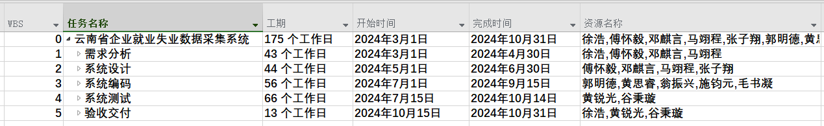

**4.2 验收标准**

|  |  |  |  |
| --- | --- | --- | --- |
| **阶段** | **结束时间** | **交付件** | **验收标准** |
| 需求分析 | 2024/4/30 | 产品需求规格书 | 需求文档已编写并获 得相关方的批准 |
| 系统设计 | 2024/6/30 | 产品开发计划  产品设计说明书  产品测试与验证计划  采购计划 | 系统设计文档已编写 并获得相关方的批准 |
| 系统编码 | 2024/9/15 | 可执行的系统软件 | 功能已完成，能按预期运行 |
| 系统测试 | 2024/10/14 | 测试文档 | 测试报告已编写，所有功能已通过测试，并修复所有已知的缺陷 |
| 验收交付 | 2024/10/31 | 部署的软件、文档 | 成功部署，所有文档已经整理审核完毕 |

**4.3 项目进度安排**

**4.3.1 需求分析**



**4.3.2 系统设计**

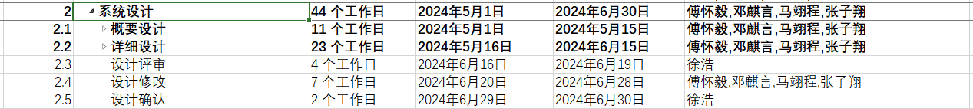











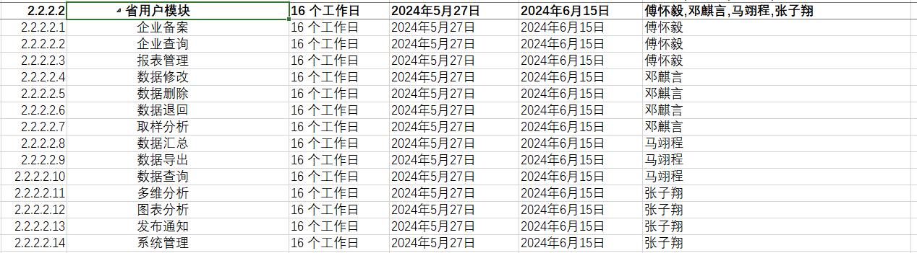

**4.3.3 系统编码**





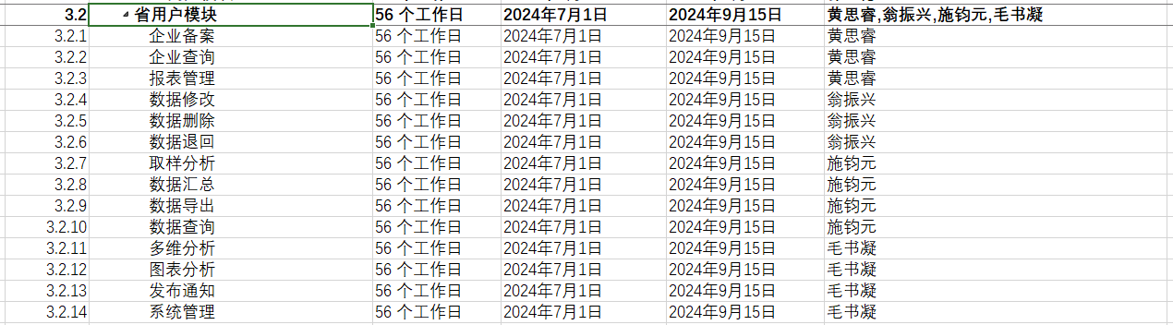

**4.3.4 系统测试**

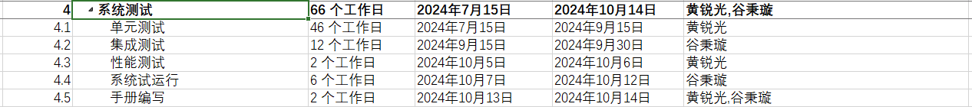

**4.3.5 验收交付**

